[学术诚信受挑战：十堰市太和医院文章因图像重复使用被撤回](https://mp.weixin.qq.com/s?__biz=MzkzMTg3NjkyMQ==&mid=2247489068&idx=1&sn=e25d5bccb0c460a50bfa1ecac05b72e4)

科卫队[科研卫士](javascript:void(0);)2025-04-20 10:02:00中国香港



专注科研诚信，营造良好科研氛围



Science Technology

**1**

**“论文信息”**

2013 年 8 月 1 日，十堰市太和医院的G Wang等人在Cell death & disease杂志在线发表题为“The JAK2/STAT3 and mitochondrial pathways are essential for quercetin nanoliposome-induced C6 glioma cell death”的研究论文，但是，在2025 年 4 月 15 日，该文章被撤回，主要原因是文章内及不同文章间涉嫌图像的重复使用。

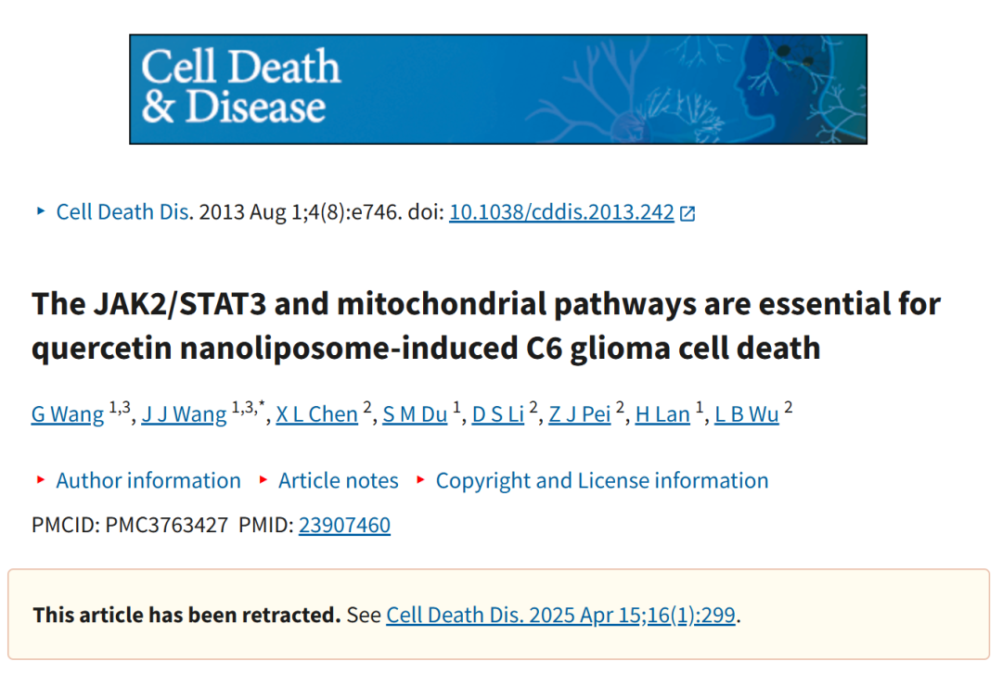



**2**

**“论文质疑”**

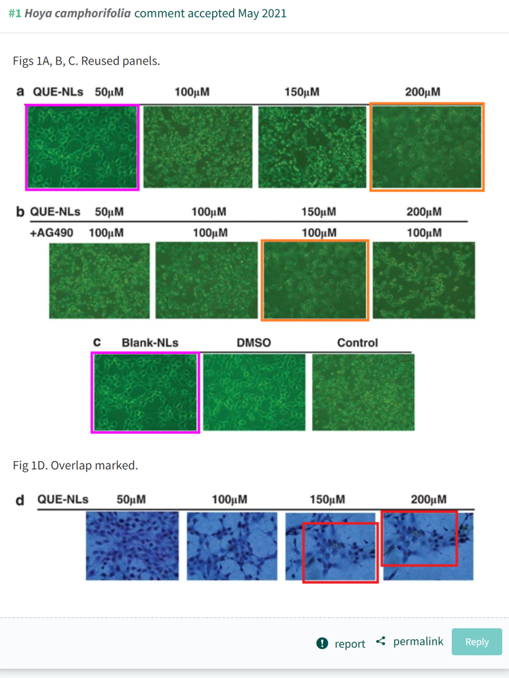

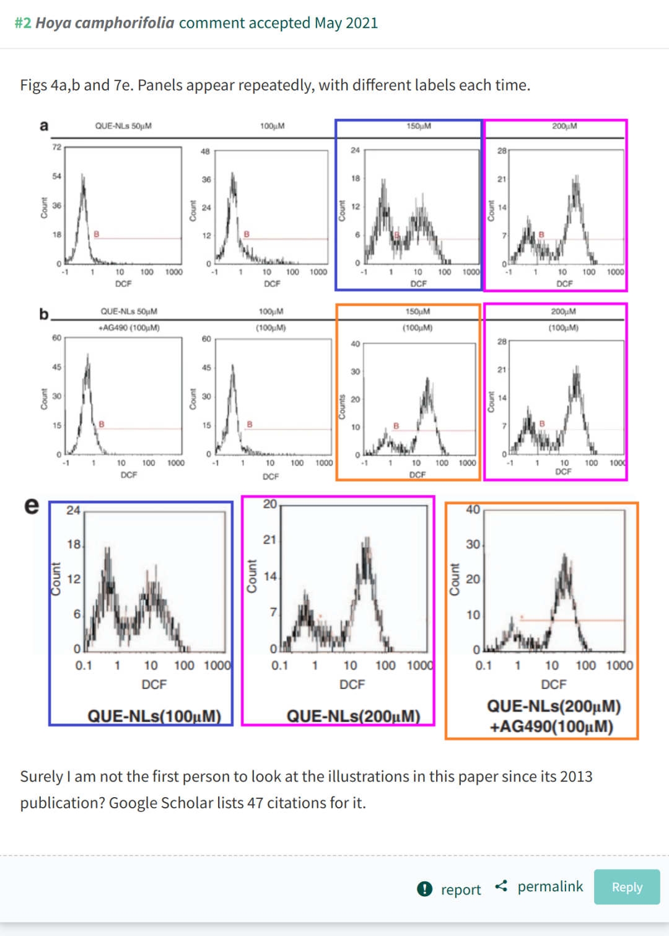

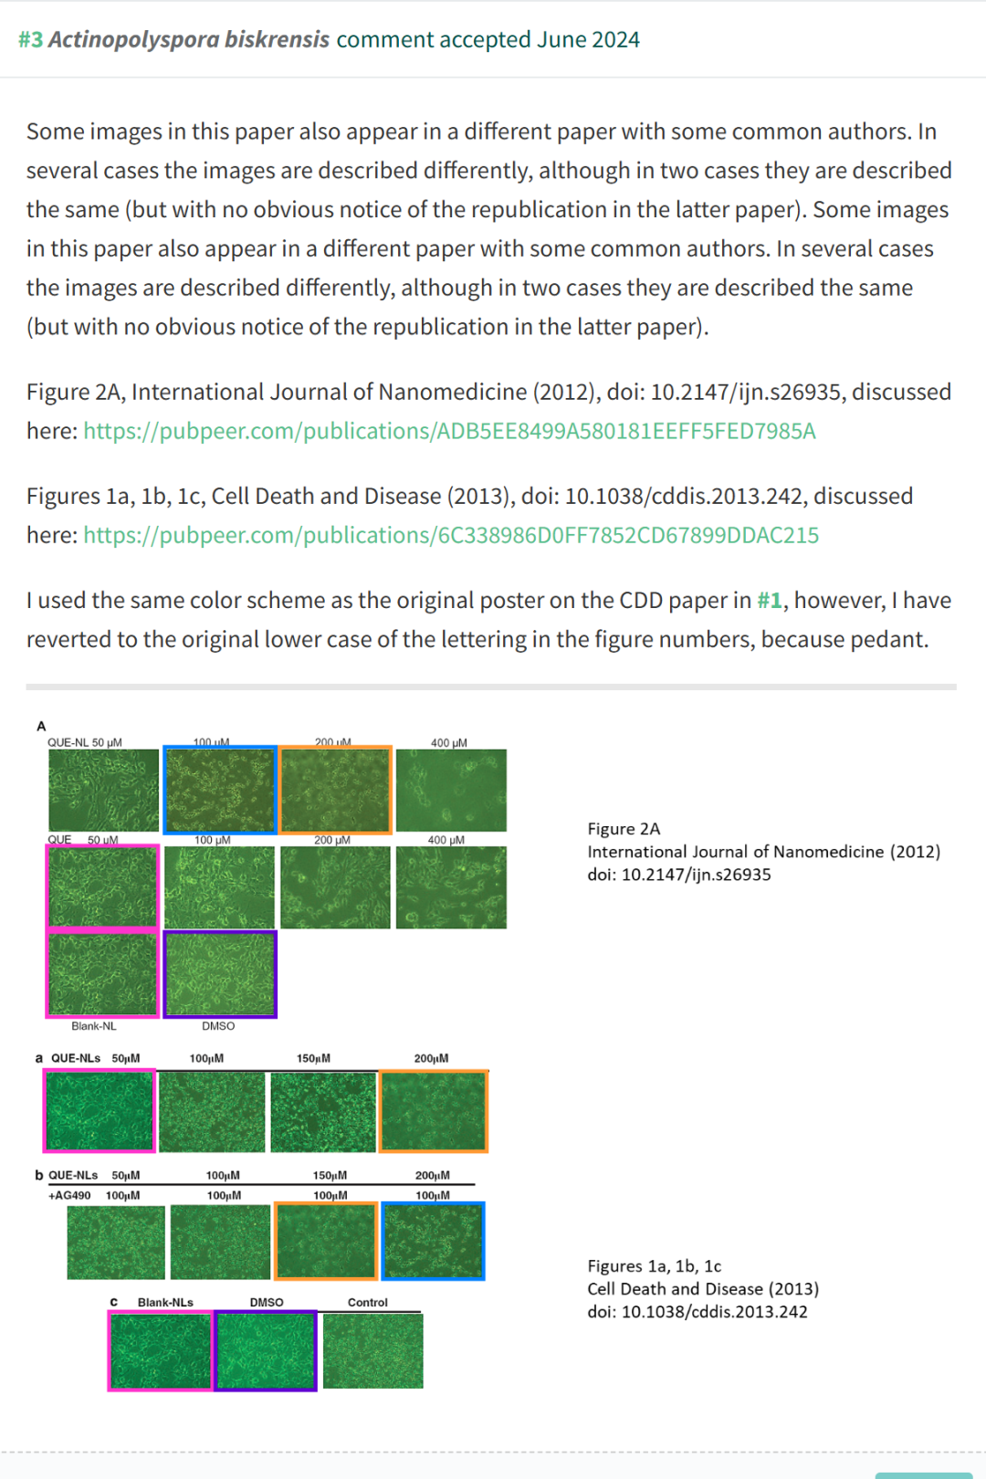

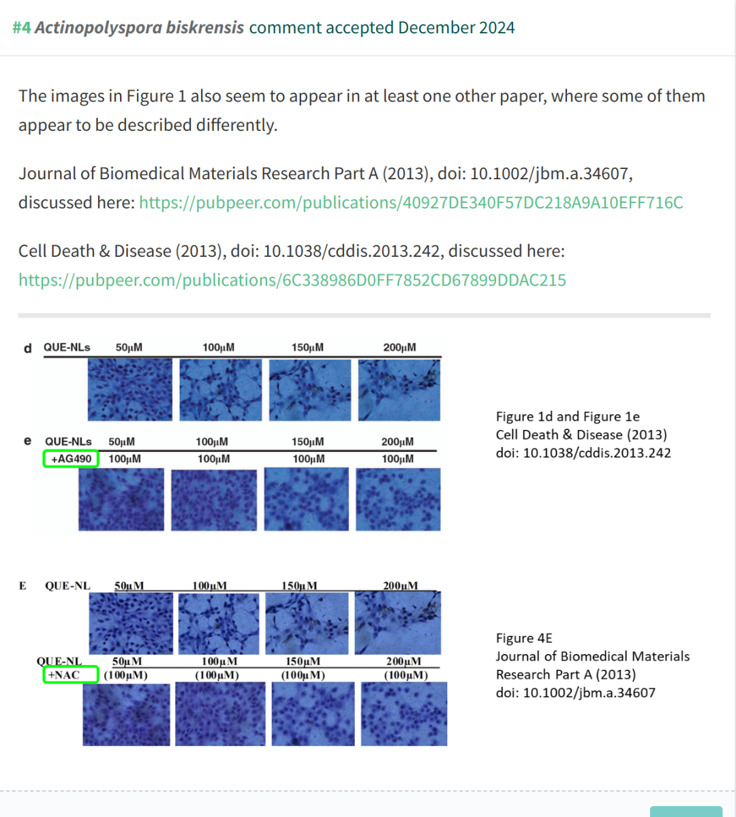

**3**

**“撤稿信息”**

2025 年 4 月 15 日撤回.

主编们已经撤回了这篇文章。提出了多个图像问题，包括图 1A-C、图 1D 和图 4 内的相似性，以及与同一作者之前发表的一篇论文的相似性 [1]。图1D和1E中的两个面板也被发现包含在几个月前由同一作者发表的一篇论文的图4E中，代表不同的情况[2]。因此，主编们对本文的基础数据失去了信心。

出版商无法联系到作者X. L. Chen， D. S. Li， Z. J. Pei， H. Lan和L. B. Wu。第一作者对提出的担忧提供了不满意的回应，但没有回复有关此撤回通知的信件。通讯作者尚未回复出版商关于此次撤稿的任何信件。

引用

* [1] Wang G， Wang JJ， Yang GY， Du SM， Zeng N， Li DS， et al.槲皮素纳米脂质体通过诱导 III 型程序性细胞死亡对 C6 神经胶质瘤细胞的影响。国际纳米医学杂志。2012;7:271–80.https://doi.org/10.2147/IJN.S26935

.

* [2] Wang G， Wang J， Luo J， Wang L， Chen X， Zhang L， et al. PEG2000-DPSE-c oated quercetin nanoparticles 通过诱导程序性细胞死亡对 C6 神经胶质瘤细胞显着增强抗癌作用。J Biomed Mater Res Part A. 2013 年;101:3076–85.

**参考文献：**

https://pubpeer.com/publications/6C338986D0FF7852CD67899DDAC215

声明：质疑信息来源于Pubpeer，提及人名均为音译对于文章内容的真实性、完整性、及时性本公众号不做任何保证或承诺，仅供读者参考









Science Technology



**欢迎关注“科研卫士”公众号**

**扫一扫添加好友**

